1. ПЕРЕМЕСТИТЬ ФАЙЛЫ RescaleAllGraphs и RescaleALLX в папку по адресу

C:\Users\ВАША_ПАПОЧКА\Documents\OriginLab\2015\User Files\OriginC\

1. Открыть Origin и нажать сочетание клавиш Alt + 4
2. Перетащить файлы ИЗ ПАПКИ ИЗ ПУНКТА 1 и с каждым файлом повторить пункты 4-5
3. Нажать в пронумерованном на картинке порядке 2 кнопки

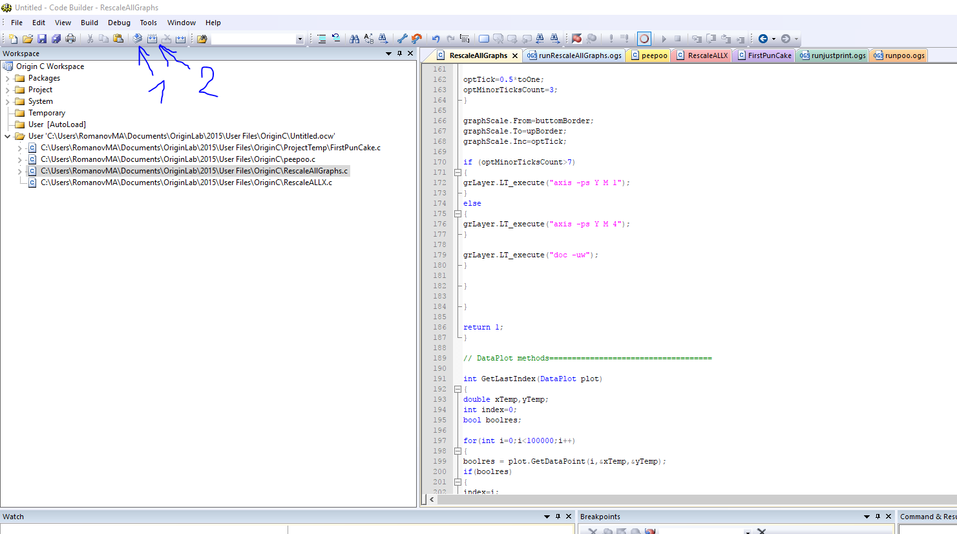

1. Нажать сочетание клавиш Ctrl + W
2. Нажать file -> save workspace и закрыть окно code builder(то что открыли в 2 пункте) и закрыть окно Origin

ДАЛЕЕ ИНСТРУКЦИЯ ДЛЯ ДОБАВЛЕНИЯ КНОПКИ В ВАШ ОРИДЖИН, ДЛЯ РАБОТЫ ПРОГРАММЫ ЭТО НЕ НУЖНО

1. Открыть Origin и зайти в View -> Toolbars ЛИБО нажать ctrl + T

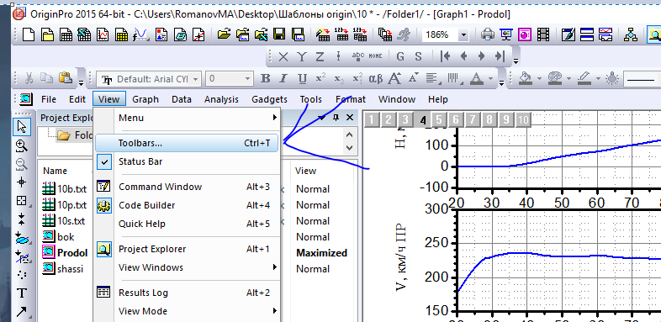

1. Открыть вкладку Button Groups и во окне Groups пролистать до групп User Defined и нажать любую

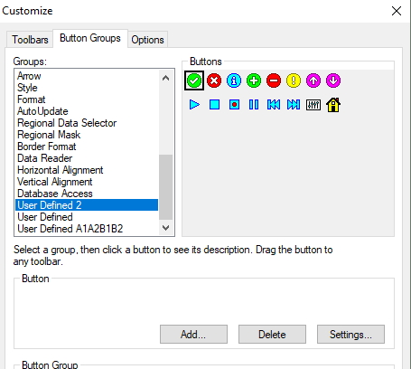

1. Открыть вкладку Settings в группе кнопок Button

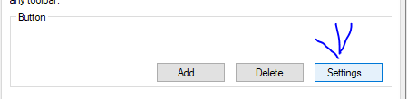

1. Нажимаем Browse, вставляем в проводник:

C:\Users\ВАША_ПАПОЧКА\Documents\OriginLab\2015\User Files\OriginC\

И выбираем файл runRescaleAllGraphs.ogs

Также жмем Always и ok

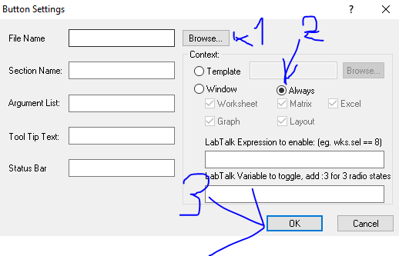

1. Левой кнопкой мыши зажимаем кнопку над которой мы работали и перетаскиваем в любую область окна origin

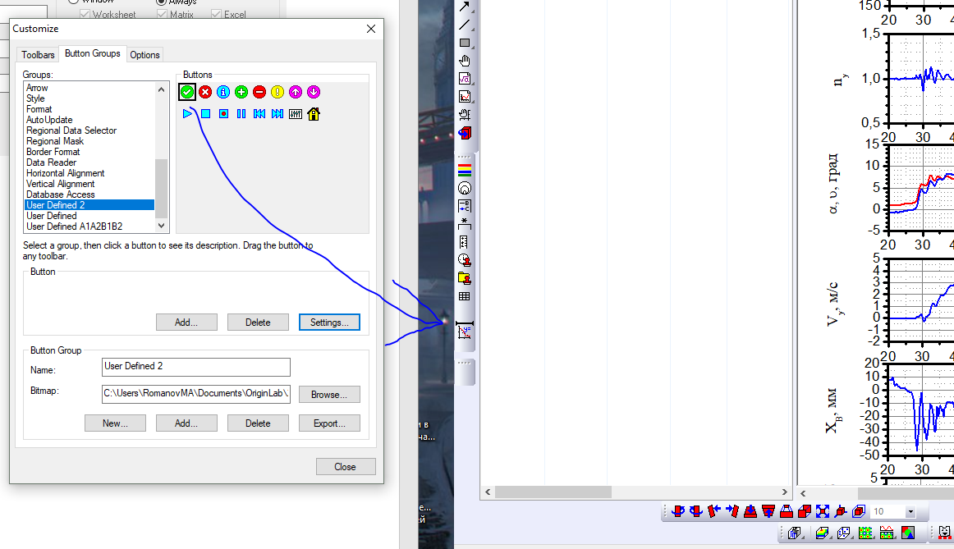

И закрываем окно Customize

1. Go к автоматам